

# Android战棋类手机游戏应用

**软件需求说明书**



课程名称： 软件工程基础

组 号： SE-G02

专业班级： 软件工程 1602

所在学院： 计算与计算科学学院

报告日期： 2018 年 4 月 16 日

GB/T8567-2006

|  |  |  |  |  |  |
| --- | --- | --- | --- | --- | --- |
| 版本控制 | | | | | |
| 版本 | 修改日期 | 修改问题 | 跟踪情况 | 修改人 | 审核人 |
| V0.1 | 2018.4.20 | 完成需求分析报告 | 已跟踪 | 胡方正 | 刘雨霏 |
| V0.2 | 2018.4.21 | 增加了访谈记录和会议记录 | 已跟踪 | 刘雨霏 | 杨智麟 |
| V0.3 | 2018.4.23 | 对IPO图进行了修改 | 已跟踪 | 刘雨霏 | 杨智麟 |
|  |  |  |  |  |  |
|  |  |  |  |  |  |
|  |  |  |  |  |  |
|  |  |  |  |  |  |
|  |  |  |  |  |  |
|  |  |  |  |  |  |
|  |  |  |  |  |  |
|  |  |  |  |  |  |
|  |  |  |  |  |  |

目录

Android沙盒手机游戏应用 1

版本控制 2

1 范围 6

1.1 标识 6

1.1.1 标识号 6

1.1.2标题 6

1.1.3缩略词语 6

1.1.4版本号 7

1.1.5发行号 7

1.2 系统概述 7

1.2.1软件用途 7

1.2.2开发方 7

1.2.3用户 7

1.2.4投资方 8

1.2.5支持方 8

1.3 文档概述 8

1.4 设计基线 8

2 引用文件 9

2.1参考资料 9

3 需求 10

3.1 所需的状态和方式 10

3.2 需求概述  10

3.2.1 目标 10

3.2.2 运行环境 10

3.2.3 用户的特点 10

3.2.4 关键点 10

3.2.5 约束条件 11

3.3 需求规格  11

3.3.1 软件系统总体功能/对象结构 11

3.3.2 软件子系统功能/对象结构 11

3.3.3 描述约定 13

3.3.4 可靠性和可用性需求 13

3.3.5出错处理需求 13

3.3.6逆向需求 13

3.3.7 将来可能提出的要求 13

3.4 软件配置项（CSCI）能力需求 14

3.4.1控制角色时角色的状态： 14

3.4.2事件 14

3.5 CSCI 外部接口需求 15

3.5.1 接口标识和接口图 15

3.6 CSCI 内部接口需求 15

3.7 CSCI 内部数据需求 15

3.7.1 数据库 15

3.8 适应性需求 18

3.9 保密性需求 18

3.10 保密性和私密性需求 18

3.11 CSCI 环境需求 18

3.12 计算机资源需求 19

3.12.1 计算机硬件需求 19

3.12.2 计算机硬件资源利用需求 19

3.12.3 计算机软件需求 19

3.12.4 计算机通信需求 20

3.13 软件质量因素 20

3.14 设计和实现的约束 22

3.15 数据 22

3.15.1数据规范化 23

3.16 操作方式 23

3.17 故障处理 23

3.18 算法说明 23

3.18.1角色在地图上移动的算法 23

3.18.2角色攻击的算法 23

3.18.3蓝牙实时匹配的算法 24

3.18.4角色移动范围的格点高亮显示的算法 24

3.19 有关人员需求 24

3.20 有关培训需求 24

3.21 有关后勤需求 25

3.22 其他需求 25

3.23 包装需求 25

3.24 需求的优先次序和关键程度 25

3.25 验证软件需求 25

4 界面原型 26

5 系统逻辑模型 27

5.1实体联系图 27

5.2状态转换图 28

5.3数据字典 29

6层次方框图 31

7输入输出图（IPO图） 32

7.1用户管理模块 32

7.2用户匹配模块 33

7.3对战模式选择模块 34

7.4对战地图选择模块 34

7.5用户对战模块 34

8与用户沟通获取需求的方法 37

8.1访谈 37

8.2面向数据流自顶向下求精 38

8.3简易的应用规格说明技术 38

8.4快速建立软件原型 39

9合格性规定 41

10需求可追踪性 41

11尚未解决的问题 42

12 会议记录 42

13注解 43

附录 43

# 1 范围

## 标识

LOGO：

### 1.1.1 标识号

### 1.1.2标题

《Android战棋类手机游戏开发》

### 1.1.3缩略词语

CSCI 软件配置项：[软件生存周期](https://baike.baidu.com/item/%E8%BD%AF%E4%BB%B6%E7%94%9F%E5%AD%98%E5%91%A8%E6%9C%9F" \t "_blank)各个阶段活动的产物经审批后即可称之为软件[配置](https://baike.baidu.com/item/%E9%85%8D%E7%BD%AE" \t "_blank)项。软件配置项包括：

①与合同、过程、计划和产品有关的文档和资料；

②[源代码](https://baike.baidu.com/item/%E6%BA%90%E4%BB%A3%E7%A0%81" \t "_blank)、[目标代码](https://baike.baidu.com/item/%E7%9B%AE%E6%A0%87%E4%BB%A3%E7%A0%81" \t "_blank)和[可执行代码](https://baike.baidu.com/item/%E5%8F%AF%E6%89%A7%E8%A1%8C%E4%BB%A3%E7%A0%81" \t "_blank)；

③相关产品，包括软件工具、库内的[可重用软件](https://baike.baidu.com/item/%E5%8F%AF%E9%87%8D%E7%94%A8%E8%BD%AF%E4%BB%B6" \t "_blank)、外购软件及顾客提供的软件等。

E-R图 实体联系图

IPO 输入输出图

### 1.1.4版本号

内测版：Alpha1.0.0

### 1.1.5发行号

外测版：Beta1.0.0

## 系统概述

### 1.2.1软件用途

适用于全年龄玩家的娱乐产品

### 1.2.2开发方

|  |  |
| --- | --- |
| 项目名称 | Android沙盒游戏应用 |
| 提 出 者 | 刘雨霏 |
| 开 发 者 | 刘雨霏 胡方正 杨智麟 |
| 实现中心 | Android平台 |

### 1.2.3用户

全年龄玩家

### 1.2.4投资方

无

### 1.2.5支持方

无

## 文档概述

该文档为SE2018春 G02小组《Android战棋类手机游戏开发》的软件需求文档（SRS），详细说明了该软件开发的各项需求。

## 设计基线

编写本需求说明书依据的是GB/T 8567-2006编制规范，有小幅度改动。

# 引用文件

## 2.1参考资料

* 《软件项目管理》 Rajeev T Shandilya 编著 科学出版社 ISBN

9787302218708

* 软件工程国家标准文档
* 软件工程项目开发文档范例
* 《我所理解的Cocos2d-x》 秦春林 电子工业出版社 ISBN

978-7-121-24625-8

* 《写给大家看的设计书》[美]罗宾·威廉姆斯(RobinWilliams) 人民邮电出版社
* Programming in Lua Roberto Ierusalimschy ISBN 859037985X
* 《数据库系统概念》Abraham Silberschatz Henry F.Korth S.Sudarshan 机械工业出版社 ISBN: 9787111375296

# 3 需求

## 3.1 所需的状态和方式

## 3.2 需求概述

### 3.2.1 目标

开发适用于全年龄段玩家的Android战棋类手机游戏

主要功能：

玩家人数：2

联机方式：蓝牙连接

模式：1、全歼敌人 2、杀死国王

双方玩家控制各自的兵种，与对方进行博弈

### 3.2.2 运行环境

Android 7.0以上系统

### 3.2.3 用户的特点

### 3.2.4 关键点

关键功能：

角色进攻一个单位后，相关角色HP的变化

角色在地图上位置的移动

士气对角色的影响

关键算法与技术：

[角色在地图上移动的算法](#_3.18.1角色在地图上移动的算法)

[角色攻击的算法](#_3.18.2角色攻击的算法)

地形对角色移动能力的影响算法

蓝牙实时匹配的算法

### 3.2.5 约束条件

时间限制：2018年6月13日

经费限制：无

## 3.3 需求规格

### 3.3.1 软件系统总体功能/对象结构

### 3.3.2 软件子系统功能/对象结构

对象结构：

Class

佣兵

Domain:

int professionTypeId //职业类型Id

Constructor:

法师

Domain:

int professionTypeId

牧师

Domain:

int professionTypeId

弓箭手

Domain:

int professionTypeId

骑兵

Domain:

int professionTypeId

重甲兵

Domain:

int professionTypeId

国王

Domain:

int professionTypeId

角色行为控制方法：

1、移动（move）

public void move ()

2、攻击（attack）

### 3.3.3 描述约定

### 3.3.4 可靠性和可用性需求

要求游戏能够正常运行，能够实时同步双方玩家Android屏幕中的游戏画面，在战斗时能够对数据库进行正确的修改

### 3.3.5出错处理需求

若一方玩家的网络连接出现问题：应该停止并推出游戏

### 3.3.6逆向需求

软件不应该在游戏中途自行断开

软件不能泄露玩家信息

### 3.3.7 将来可能提出的要求

1、更改蓝牙连接为实时网络连接

2、增加职业（兵种）

3、加入剧情

4、加入单人游戏模式：玩家与电脑对战

5、给地图画上正六边形的分割线

## 3.4 软件配置项（CSCI）能力需求

### 3.4.1控制角色时角色的状态：

选中、未选中

### 3.4.2事件

**触屏事件：**

**一、角色控制**

1、点击角色：选中该角色，地图上高亮表示该角色能够到达的格点。

2、

2.1在1的情况下，点击地图上高亮表示的能够到达的格点：角色移动到该区域，并且地图上高亮的格点恢复原样，表示该角色在这一回合内不可再次移动

2.2在1的情况下，点击地图上普通表示的超出角色移动范围以外的区域：取消选中该角色

3、

3.1在2.1的情况下，若角色攻击范围内有敌方角色，点击敌方角色：攻击该敌方角色

3.2在2.1的情况下，若角色攻击范围内有敌方角色，点击除敌方角色以外的区域，取消选中该角色

**二、UI界面**

1、点击UI界面的按钮时，触发该按钮的相应事件

2、点击除按钮以外的其它区域时，不产生任何作用

## 3.5 CSCI 外部接口需求

蓝牙程序模块

图像显示模块

### 3.5.1 接口标识和接口图

## 3.6 CSCI 内部接口需求

角色行动程序模块

数据库修改模块

网络信息的传输与接受模块

## 3.7 CSCI 内部数据需求

### 3.7.1 数据库

player(玩家)

|  |  |  |  |
| --- | --- | --- | --- |
| attribute | type | Not null |  |
| playerId | varchar(50) | yes | Primary Key |
| playerName | varchar(20) | yes |  |

manipulate(操作)

|  |  |  |  |
| --- | --- | --- | --- |
| attribute | type | Not null |  |
| manipulateId | varchar(50) | yes | Primary Key |
| manipulateName | varchar(20) | yes |  |

profession(职业属性)

|  |  |  |  |
| --- | --- | --- | --- |
| attribute | type | Not null |  |
| professionId | varchar(50) | yes | Primary Key |
| professionName | varchar(20) | yes |  |
| profession HP | int | yes |  |
| profession [morale](http://www.baidu.com/link?url=Pa1ZhmOaptbDEZwhsAfQvokIvZ1ikAkCIfskecD35vsJxyvPQ3TVU34iWVX7PcGQ5nRlHPDQ6CXZbZk8Q32jpXvA9YPN-SJnCcEmtf7g6We" \t "_blank) | double | yes |  |
| profession STR | double | yes |  |
| profession MAG | double | yes |  |
| profession DEF | double | yes |  |
| profession MAG\_DEF | double | yes |  |

character(角色状态表)

|  |  |  |  |
| --- | --- | --- | --- |
| attribute | type | Not null |  |
| charId | varchar(50) | yes | Primary Key |
| charName | varchar(20) | yes |  |
| coordinate\_x | double | yes |  |
| coordinate\_y | double | yes |  |
| character HP | int | yes |  |
| character [morale](http://www.baidu.com/link?url=Pa1ZhmOaptbDEZwhsAfQvokIvZ1ikAkCIfskecD35vsJxyvPQ3TVU34iWVX7PcGQ5nRlHPDQ6CXZbZk8Q32jpXvA9YPN-SJnCcEmtf7g6We" \t "_blank) | varchar(20) | yes |  |
| character STR | double | yes |  |
| character MAG | double | yes |  |
| character DEF | double | yes |  |
| character MAG\_DEF | double | yes |  |
| move | int | yes |  |
| dead | boolean | yes |  |

statistics（战绩统计）

|  |  |  |  |
| --- | --- | --- | --- |
| attribute | type | Not null |  |
| resultId | varchar(50) | yes | Primary Key |
| Date | datetype | yes |  |
| Mode | varchar(20) | yes |  |
| OpponentName | varchar(20) | yes |  |
| result | boolean | yes |  |

map（地图种类表）

|  |  |  |  |
| --- | --- | --- | --- |
| attribute | type | Not null |  |
| mapId | varchar(50) | yes | Primary Key |
| mapName | varchar(20) | yes |  |

area\_map（坐标与地形表）

|  |  |  |  |
| --- | --- | --- | --- |
| attribute | type | Not null |  |
| areaId | varchar(50) | yes | Primary Key |
| coordinate\_x | double | yes |  |
| corrdinate\_y | double | yes |  |
| terrainId | varchar(50) | yes |  |
| mapId | varchar(50) | yes |  |

Terrain（地形表）

|  |  |  |  |
| --- | --- | --- | --- |
| attribute | type | Not null |  |
| terrainId | varchar(50) | yes | Primary Key |
| terrainName | varchar(20) | yes |  |
| move\_impact | int | yes |  |

## 3.8 适应性需求

## 3.9 保密性需求

## 3.10 保密性和私密性需求

## 3.11 CSCI 环境需求

Android 7.0以上系统

## 3.12 计算机资源需求

### 3.12.1 计算机硬件需求

计算机数量：3台

联想\*1:

处理器：2.5GHz Intel Core i5

内存：8GB

MacBook Pro\*2:

Mac1：处理器：2.7GHz Intel Core i5

内存：8 GB 1867 MHz DDR3

Mac2：处理器：2.3GHz Intel Corei5

内存：8GB 2133 MHz LPDDR3

### 3.12.2 计算机硬件资源利用需求

### 3.12.3 计算机软件需求

**1**.Window、Mac 工作环境，Android手机，Windows 10 虚拟机工具使用环境。

**2**.Windows、Mac工作环境中要有:

①腾讯Tim文档实时编辑平台

②PhotoShop设计工具

③cocos2dx游戏引擎

④sublime text3文本编辑器

⑤本地数据库mysql与数据库客户端Data Grip 、MySQL Workbanch.

**3**.Windows 10虚拟机工具使用环境成员统一，应该包含：

①Micrsoft office 套件，包括Micrsoft Project。

②Git环境

③Axure RP

④Load runner

### 3.12.4 计算机通信需求

网络协议：socket协议

## 3.13 软件质量因素

功能性：

一、进入游戏，通过蓝牙先进行对手的匹配。之后进行2次模式的选择。第一次：1 弑君模式 2 敌全灭模式；第二次：1 迷雾模式（只能看到己方角色身边一小块区域） 2 全地图可见模式

二、在游戏中，点击角色，角色能够正常的移动，并且地形会对角色的移动能力造成影响

可靠性：

一、角色间的战斗能够正确的修改角色的数据库信息

二、角色的数据库信息能够通过蓝牙实时同步到对方玩家手机中

三、对游戏结果正确判断和统计

可维护性：

游戏的实体类和操作类分开编写，易于管理、维护

数据库表的设计能够持续更新、添加新的游戏地图；能够持续更新、添加游戏职业和属性

可移植性：

目前尚不考虑可移植性的问题

可重用性：

只能通过Android app的形式运行，不能被其它程序所引用

可测试性：

使用Load Runner软件进行测试

易用性：

游戏规则的学习较为简单，项目团队会在游戏中加入游戏指南，告诉玩家游戏规则

## 3.14 设计和实现的约束

(若有)本条应描述约束 CSCI 设计和实现的那些需求。这些需求可引用适当的标准和规范。 例如需求包括: a.特殊 CSCI 体系结构的使用或体系结构方面的需求，例如:需要的数据库和其他软件配置项;标准部件、

现有的部件的使用;需方提供的资源(设备、信息、软件)的使用; b.特殊设计或实现标准的使用;特殊数据标准的使用;特殊编程语言的使用; c.为支持在技术、风险或任务等方面预期的增长和变更区域，必须提供的灵活性和可扩展性.

## 3.15 数据

说明本系统的输入、输出数据及数据管理能力方面的要求(处理量、数据量)。

### 3.15.1数据规范化

该项目数据库的设计遵循第一、第二和第三范式

## 3.16 操作方式

触屏控制

## 3.17 故障处理

## 3.18 算法说明

### 3.18.1角色在地图上移动的算法

根据角色的位置坐标，结合character（角色状态）数据库中角色的移动格点数，从当前格点向所有可移动的方向（除去因为地形不可移动的地方）进行递归

递归主体：每次递归，查询递归到的格点在area\_map（坐标与地形表）表中的地形属性

根据area\_map表中 terrain\_id（地形Id），在terrain表中查询move\_impact（地形对角色移动能力的影响）

当前递归栈中的角色移动格点数- move\_impact的值

递归出口：格点数减到0时

### 3.18.2角色攻击的算法

查询攻击方的character（角色状态）数据库的攻击力

查询被攻击对象的character数据库

修改被攻击对象的character中的HP值

若被攻击对象死亡，则修改死亡角色character表中的dead属性为yes，表示该角色死亡，战斗结束

若被攻击对象未死亡，则被攻击对象进行反击，反击流程同上

### 3.18.3蓝牙实时匹配的算法

### 3.18.4角色移动范围的格点高亮显示的算法

创建2个Double类型的数组x[ ]，y[ ]

根据《3.18.1角色在地图上移动的算法》，每当递归到一个格点时，将该格点的（x，y）坐标记到x[ ]，y[ ]中

递归完后，遍历数组x[ ]，y[ ]，将对应的格点显示为高亮

## 3.19 有关人员需求

## 3.20 有关培训需求

游戏指南：

一、模式

## 3.21 有关后勤需求

## 3.22 其他需求

## 3.23 包装需求

需要为该游戏设计app的图标以及文档报告的LOGO

## 3.24 需求的优先次序和关键程度

硬件需求 > 软件需求 > 数据库的设计需求 > 蓝牙模块的连接需求 > 角色移动和攻击的算法需求 > 最终实现需求

## 3.25 验证软件需求

# 4 界面原型



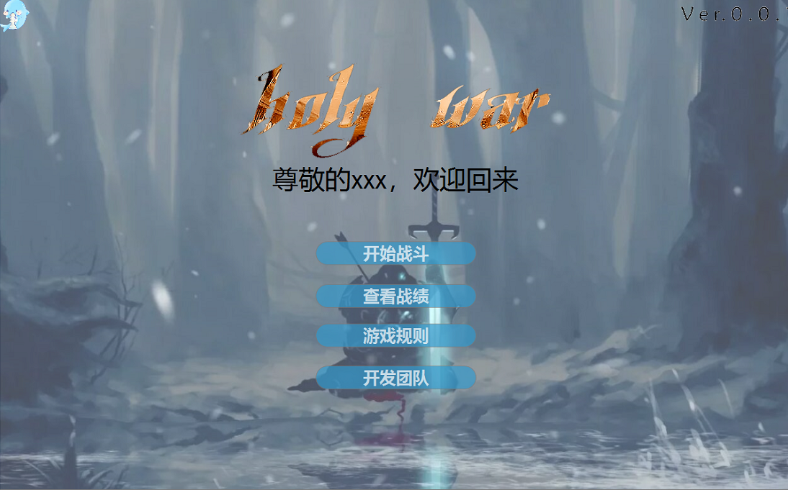

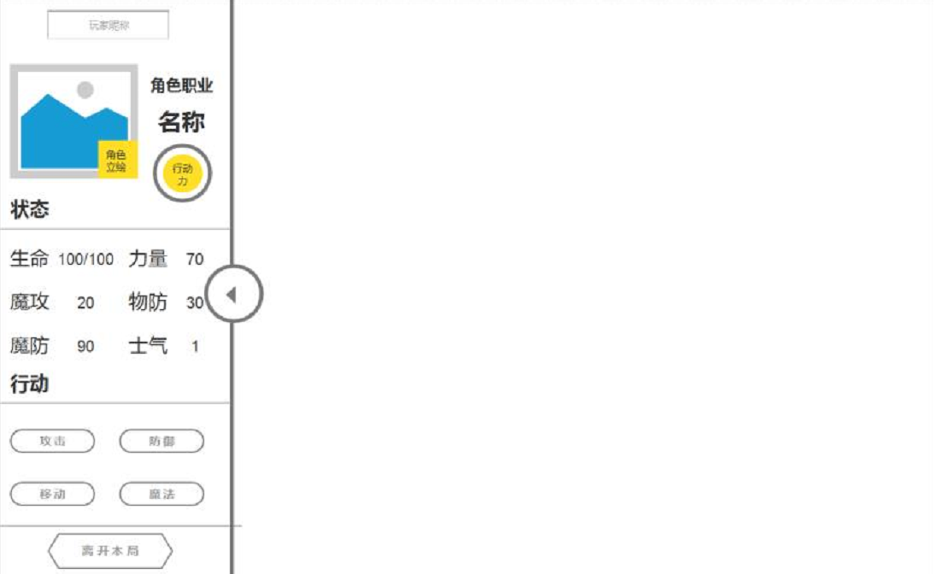

# 5 系统逻辑模型

## 5.1实体联系图

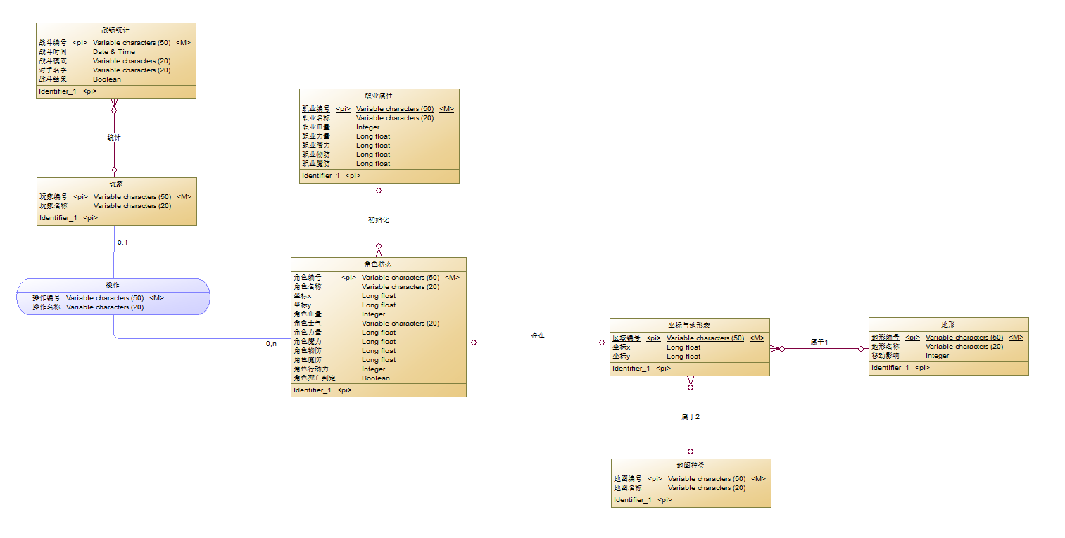

## 5.2状态转换图

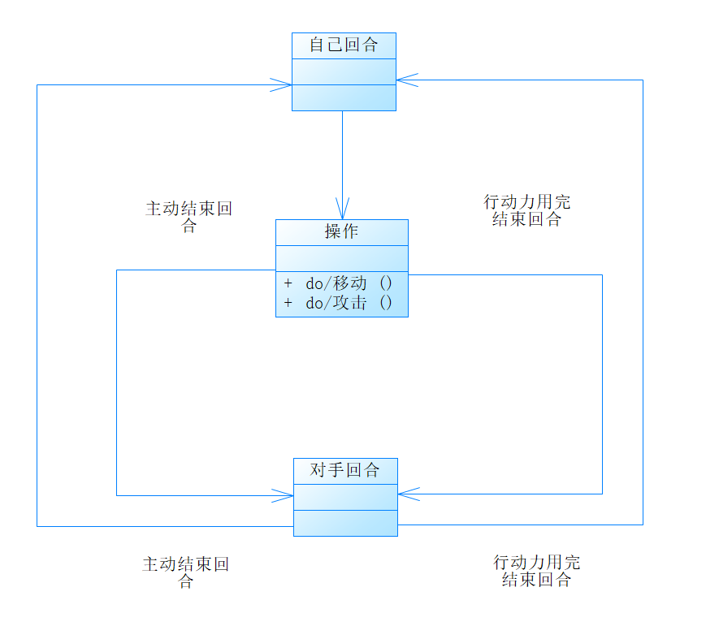

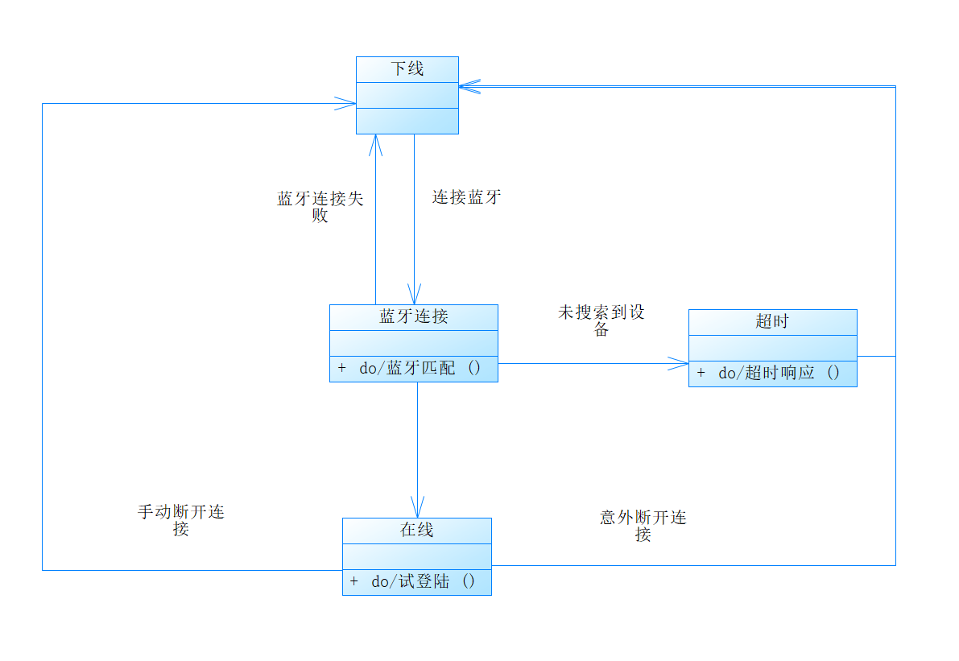

## 5.3数据字典

-----------------------------------------------------------

玩家信息

名称:玩家信息

描述:用来储存每一个用户与该游戏相关行为需要的数据集合

定义:玩家信息=玩家编号+玩家昵称+玩家战绩

位置:注册

---------------------------------------------------------

角色信息

名称:角色信息

描述:用来储存每一个角色与该系统相关行为需要的数据集合

定义:角色信息=角色编号+角色名称+角色属性

位置:角色操作

---------------------------------------------------------

区域信息

名称:地图信息

描述:用来储存每一个区域与该区域包含特性的数据集合

定义:区域信息=区域编号+区域名称+区域属性

位置:地图标识

---------------------------------------------------------

名称:玩家编号

描述:唯一地标识玩家信息中一个特定玩家的关键域

定义:用户编号=1{数字}5

位置:玩家信息

---------------------------------------------------------

名称:角色编号

描述: 唯一地标识角色信息中一个特定角色的关键域

定义:角色编号=1{数字}5

位置:角色信息

---------------------------------------------------------

名称:区域编号

描述: 唯一地标识区域信息中一个特定区域的关键域

定义:订单编号:1{数字}5

位置:区域信息

# 6层次方框图

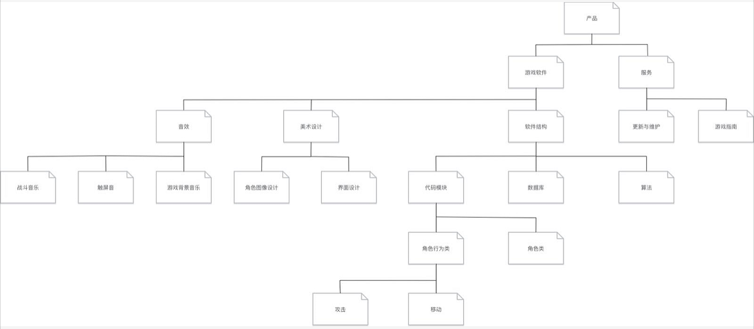

# 7输入输出图（IPO图）

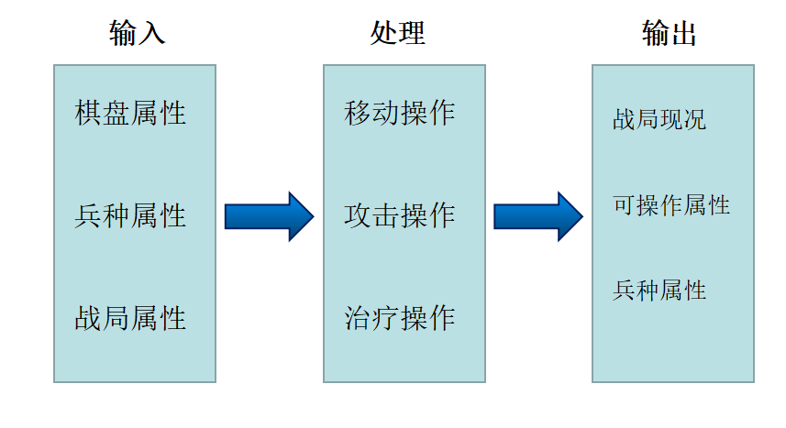

## 7.1用户管理模块

|  |  |  |  |
| --- | --- | --- | --- |
| 功能编号 | 1.1 | 功能名称： | 注册账号 |
| 功能描述：  对用户提供账号注册功能 | | | |
| 输入：  1、用户名  2、密码 | | | |
| 处理：   1. 对每个输入的字段都要判断其合法性 2. 调用事件操作“新增用户” | | | |
| 输出：  是否注册成功 | | | |

|  |  |  |  |
| --- | --- | --- | --- |
| 功能编号： | 1.2 | 功能名称： | 登录账号 |
| 功能描述：  对用户提供登录功能 | | | |
| 输入：  1、用户名  2、密码 | | | |
| 处理：   1. 对用户名和密码进行验证 2. 未通过验证则给出密码或用户名错误的提示 | | | |
| 输出：  是否登陆成功 | | | |

|  |  |  |  |
| --- | --- | --- | --- |
| 功能编号： | 1.3 | 功能名称： | 修改密码 |
| 功能描述：  对用户提供修改密码功能 | | | |
| 输入：  1、用户名  2、旧密码  3、新密码 | | | |
| 处理：   1. 对用户名和旧密码进行验证 2. 对每个输入的字段都要判断其合法性   3、调用事件操作“修改密码” | | | |
| 输出：  是否修改成功 | | | |

|  |  |  |  |
| --- | --- | --- | --- |
| 功能编号 | 1.4 | 功能名称： | 角色信息 |
| 功能描述：  查询用户信息 | | | |
| 输入：  角色信息指令 | | | |
| 处理：  调用事件操作调出角色信息 | | | |
| 输出：  角色信息表 | | | |

## 7.2用户匹配模块

|  |  |  |  |
| --- | --- | --- | --- |
| 功能编号： | 2.1 | 功能名称： | 蓝牙连接 |
| 功能描述：  将以蓝牙连接的对战双方进行连接 | | | |
| 输入：  1、双方账号  2、蓝牙连接信息 | | | |
| 处理：  1、对双方蓝牙匹配信息进行验证  2、对双方账号进行验证  3、将双方账号进行连接 | | | |
| 输出：  是否匹配成功 | | | |

## 7.3对战模式选择模块

|  |  |  |  |
| --- | --- | --- | --- |
| 功能编号： | 3.1 | 功能名称： | 模式选择 |
| 功能描述：  用户对对战模式进行选择 | | | |
| 输入：  1、对战模式选择 | | | |
| 处理：  1、判断操作合法性  2、调用事件匹配相应数据库 | | | |
| 输出：  是否选择成功 | | | |

## 7.4对战地图选择模块

|  |  |  |  |
| --- | --- | --- | --- |
| 功能编号： | 4.1 | 功能名称： | 地图选择 |
| 功能描述：  用户对对战地图进行选择 | | | |
| 输入：  1、对战地图选择 | | | |
| 处理：  1、判断操作合法性  2、调用事件匹配相应数据库 | | | |
| 输出：  是否选择成功 | | | |

## 7.5用户对战模块

|  |  |  |  |
| --- | --- | --- | --- |
| 功能编号： | 5.1 | 功能名称： | 移动操作 |
| 功能描述：  对所选目标进行移动 | | | |
| 输入：  1、移动指令 | | | |
| 处理：  1、判断对象合法性  2、判断指令合法性  3、调用事件对目标坐标按指令进行移动  4、更新双方数据库 | | | |
| 输出：  移动目标 | | | |

|  |  |  |  |
| --- | --- | --- | --- |
| 功能编号： | 5.2 | 功能名称： | 攻击操作 |
| 功能描述：  对象对所选目标进行攻击 | | | |
| 输入：  1、攻击指令 | | | |
| 处理：  1、判断对象合法性  2、判断指令合法性  3、调用事件对目标进行攻击  4、更新双方数据库 | | | |
| 输出：  浮现攻击立绘，更改血条血量 | | | |

|  |  |  |  |
| --- | --- | --- | --- |
| 功能编号： | 5.3 | 功能名称： | 加血操作 |
| 功能描述：  对象对所选目标进行回血操作 | | | |
| 输入：  1、攻击指令 | | | |
| 处理：  1、判断对象合法性  2、判断指令合法性  3、调用事件对目标进行攻击  4、更新双方数据库 | | | |
| 输出：  浮现攻击立绘，更改血条血量 | | | |

|  |  |  |  |
| --- | --- | --- | --- |
| 功能编号： | 5.4 | 功能名称： | 被动士气提升 |
| 功能描述：  特殊情况少量目标士气提升 | | | |
| 输入：  无 | | | |
| 处理：  1、国王附近固定距离内同阵营目标士气提升  2、更新双方数据库 | | | |
| 输出：  浮现士气提升标志 | | | |

|  |  |  |  |
| --- | --- | --- | --- |
| 功能编号： | 5.5 | 功能名称： | 被动士气降低 |
| 功能描述：  特殊情况个体目标士气降低 | | | |
| 输入：  无 | | | |
| 处理：  1、若目标被敌方阵营对象形成前后包围则降低士气  2、更新双方数据库 | | | |
| 输出：  浮现士气降低标志 | | | |

|  |  |  |  |
| --- | --- | --- | --- |
| 功能编号： | 5.6 | 功能名称： | 被动士气大幅降低 |
| 功能描述：  特殊情况个体目标士气大幅降低 | | | |
| 输入：  无 | | | |
| 处理：  1、若目标被敌方阵营对象形成完全包围则大幅降低士气  2、更新双方数据库 | | | |
| 输出：  浮现士气大幅降低标志 | | | |

|  |  |  |  |
| --- | --- | --- | --- |
| 功能编号： | 5.7 | 功能名称： | 士气影响 |
| 功能描述：  士气对目标产生相应影响 | | | |
| 输入：  士气提升或降低等级 | | | |
| 处理：  1、目标攻击力和防御力根据士气等级按照比例在原设定基础上进行增加或降低  2、更新双方数据库 | | | |
| 输出：  无 | | | |

|  |  |  |  |
| --- | --- | --- | --- |
| 功能编号： | 5.8 | 功能名称： | 角色死亡 |
| 功能描述：  若目标血量清零则判定死亡 | | | |
| 输入：  目标血量为零 | | | |
| 处理：  1、更改目标在数据库上的状态，将目标设为非法  2、更新双方数据库 | | | |
| 输出：  目标立绘消失 | | | |

|  |  |  |  |
| --- | --- | --- | --- |
| 功能编号： | 5.9 | 功能名称： | 对战结束 |
| 功能描述：  对对战进行结束处理 | | | |
| 输入：  战局信息 | | | |
| 处理：  1、若战局信息符合对战结束要求则终止对局  2、更新双方数据库 | | | |
| 输出：  跳出结束动画 | | | |

# 8与用户沟通获取需求的方法

## 8.1访谈

* 1. 正式访谈：系统分析员将提出一些事先准备好的问题。
  2. 非正式访谈：分析员将提出一些用户可以自由回答的开放性问题，以鼓励被访问人员说出自己的想法。
  3. 分发调查表：需要调查大量人员意见。
  4. 情景分析：对用户将来使用目标系统解决某个具体问题的方法和结果进行分析。

## 8.2面向数据流自顶向下求精

通常从数据流图的输出端着手分析，沿数据流图从输出端往输入端回溯，确定每个数据元素的来源，从此同时也就初步定义了有关算法。

通常把分析过程中得到的有关数据的信息记录在数据字典中，把对算法的简明描述记录在IPO图中。

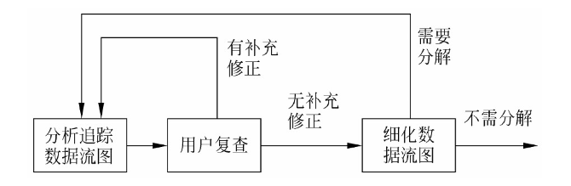

## 8.3简易的应用规格说明技术

提倡用户与开发者密切合作，共同标识问题，提出解决方案要素，商讨不同方案并制定基本需求。

1. 初步的访谈，通过用户对基本问题的回答，初步确定待解决问题的范围和解决方案。
2. 开发者和用户分别写出“产品需求”。
3. 选定回忆的时间和地点，选举一个负责主持会议的协调人，邀请开发者和用户双方组织的代表出席会议，并在开会前几天预先把写好的产品需求分发给每位与会者认真审查。
4. 会议开始后，每位与会者把在会前准备好的列表展示出来供大家讨论。
5. 大家共同创建一张组合列表。
6. 每个与会者都制定出产品的一整套确认标准，并把自己制定的标准提交会议讨论，以创建出意见一致的确认标准。
7. 由一名或多名与会者根据会议起草完整的软件需求规格说明书。

## 8.4快速建立软件原型

快速建立软件模型旨在演示目标系统主要功能的可运行的程序。

使用的方法和工具：

1. 第四代技术：包括众多数据库查询和报表语言、程序和应用系统生成器以及其他非常高级的非过程语言。
2. 可重用的软件构件：可以是数据库，或软件体系结构构件，或过程构件。
3. 形式化规格说明和原型环境

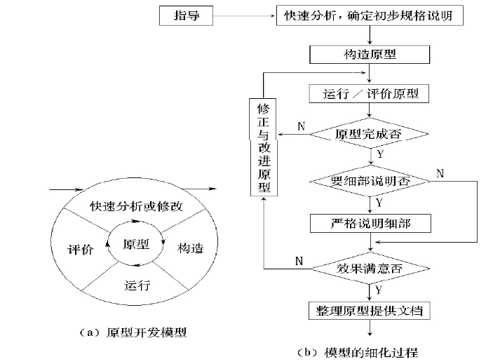

# 9合格性规定

1、软件需求分析说明书中定义的所有功能已全部实现，性能指标全部达到要求。

2、所有测试项没有残余的一级二级三级的错误。

3、立项审批表、需求分析文档、设计文档和编码实现一致。

4、验收测试工件齐全

# 10需求可追踪性

需求跟踪是指跟踪一个需求使用期限的全过程，需求跟踪包括编制每个需求同系统元素之间的联系文档，这些元素包括其他类型的需求，体系结构，其他设计部件，源代码模块，测试，帮助文件等。需求跟踪为我们提供了由需求到产品实现整个过程范围的明确查阅的能力。

需求跟踪的目的是建立与维护“需求－设计－编程－测试”之间的一致性，确保所有的工作成果符合用户需求。

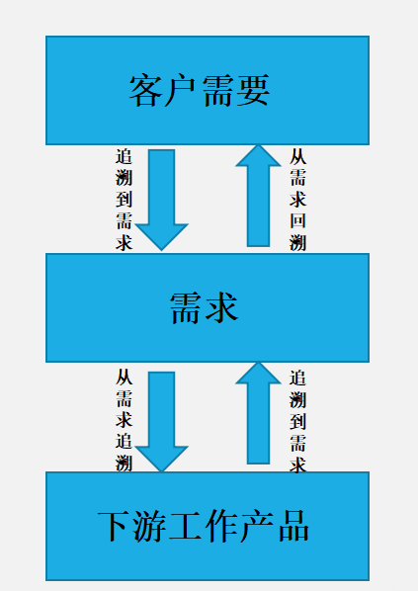

# 11尚未解决的问题

# 12 会议记录

|  |  |
| --- | --- |
| 会议时间： | 2018.4.20 2018.4.21 |
| 会议地点： | 微信语音、理四225 |
| 参加人员 | 刘雨霏、胡方正、杨智麟 |
| 会议主持人 | 全员 |
| 会议记录人 | 刘雨霏 |
| 4.20电话会议内容：  明确实验内容，详细选择模板，对于本次实验进行任务分工，进一步对游戏细节进行设计  4.21会议内容：  对游戏层次、框架、数据库设计、方法设计、逻辑关系等进行商讨，设计界面原型，对层次方框图、输入输出图、状态转换图、实体联系图进行简单绘制 | |

# 13注解

# 附录